CÔNG TY CỔ PHẦN PHÂN TÍCH VÀ DỰ BÁO THỊ TRƯỜNG VIỆT NAM
Địa chỉ: P1604, Toà nhà 101 Láng Hạ, Q. Đống Đa, Hà Nội
Tel: +84 4 66741395/Fax: +84 4 62730190 | Website: www.agromonitor.vn

Chuyên gia Phân tích
Phạm Văn Hanh: pvhanh.agromonitor@gmail.com
Nguyễn Thị Lan Hương: lanhuong.agromonitor@gmail.com

THỊ TRƯỜNG CÀ PHÊ TUẦN 1 THÁNG 8/2013
NHỮNG GÌ NỔI BẬT TUẦN QUA
- Giá cà phê Robusta và Arabica trong tuần qua cùng đảo chiều đi lên trái với xu hướng giảm giá trong tuần trước.
- Brazil tuyên bố chính thức sẽ mua 6 triệu bao (1 bao=60kg) cà phê với giá cao hơn giá thị trường thông qua hợp đồng tùy chọn để hỗ trợ người trồng cà phê.
- Tổng sản lượng cà phê toàn cầu niên vụ 2012/2013 (10/2012 – 09/2013) ước đạt 144,5 triệu bao, tăng 7,7% so với cùng kỳ niên vụ 2011/2012.
- Lượng hàng tồn kho cà phê tại các cảng tại Mỹ và một số nước Châu Âu tăng mạnh trong những ngày đầu tháng 8/2013.
- Giá cà phê khu vực Tây Nguyên trung bình tuần này tăng 100 – 160 đồng/kg so với giá trung bình tuần trước lên mức 39.620 - 40.100 đồng/kg.
- Xuất khẩu cà phê Việt Nam sang thị trường Đức trong tháng 06/2013 đạt 10.110 tấn giảm 36,75% so với cùng kỳ năm trước.
Xu hướng trong tuần

Diễn biến giá cà phê vối nhân xô tại các tỉnh Tây Nguyên (đồng/kg) và giá cà phê xuất khẩu (USD/tấn)
Ngày | 09/08 | 08/08 | 07/08 | 06/08 | 05/08
Giá cà phê XK (FOB) (HCM) | 1.934 | 1.912 | 1.891 | 1.912 | 1.910
Đắk Lăk | 40.500 | 40.100 | 39.800 | 40.000 | 39.700
Lâm Đồng | 40.100 | 39.700 | 39.400 | 39.600 | 39.300
Gia Lai | 40.500 | 40.200 | 39.900 | 40.100 | 39.800
Đắk Nông | 40.100 | 40.000 | 39.700 | 39.900 | 39.600

Diễn biến giá cà phê Robusta trên thị trường London, USD/tấn
Kỳ hạn/Ngày | 08/08 | 07/08 | 06/08 | 05/08 | 02/08
Tháng 9/2013 | 1924 | 1902 | 1881 | 1902 | 1881
Tháng 11/2013 | 1908 | 1895 | 1874 | 1890 | 1867
Diến biến giá cà phê Arabica trên thị trường New York, cent/lb
Kỳ hạn/Ngày | 08/08 | 07/08 | 06/08 | 05/08 | 02/08
Tháng 9/2013 | 122,05 | 121,05 | 117,9 | 119,65 | 118,25
Tháng 12/2013 | 124,80 | 123,80 | 120,7 | 122,5 | 121,05
Xu hướng xuất khẩu, nghìn tấn
Năm/Tháng | Tháng 1 | Tháng 2 | Tháng 3 | Tháng 4 | Tháng 5 | Tháng 6 | Tháng 7
2012 | 112 | 202 | 187 | 168 | 205 | 141 | 114
2013 | 219 | 100 | 158 | 111 | 117 | 88 | 90*
Nguồn: TCHQ, (*) – Số liệu TCTK
BÌNH LUẬN

Giá cà phê Robusta và Arabica trong tuần qua cùng đảo chiều đi lên trái với xu hướng giảm giá trong tuần trước.
Sau 2 tuần giảm giá mạnh, giá cà phê Robusta tuần này đã phục hồi trở lại. Trong tuần qua, giá cà phê Robussta đã có 3 phiên tăng giá với mức độ tăng khá và chỉ duy nhất có 1 phiên giảm giá vào ngày 06/08. Trên sàn Liffe tại London, chốt phiên giao dịch ngày 08/08, giá cà phê Robusta các kỳ hạn có phiên tăng thứ 2 liên tiếp. Cụ thể, giá giao tháng 9 tăng 22 USD/tấn, tương đương 1,16% lên 1.924 USD/tấn. Giá giao tháng 11 tăng 13 USD/tấn, tương đương 0,69% lên 1.908 USD/tấn. Các kỳ hạn khác giá tăng trên 0,4%. Như vậy, tổng mức tăng giá cà phê Robusta trong tuần qua dao động từ 41 – 48 USD/tấn so với mức giá cuối tuần trước (02/08), tương đương tăng 2,2 – 2,6%. Thị trường cà phê Robusta London tiếp tục được hưởng lợi nhờ lực kéo của thị trường Arabica New York và sức mua tuy còn yếu ớt của các nhà rang xay.
Cùng xu hướng, tại sàn giao dịch Ice New York, giá cà phê Arabica các kỳ hạn trong tuần qua cũng đảo chiều đi lên với 3 phiên tăng giá và 1 phiên giảm giá. Tính chung cả tuần giá Arabica có tổng mức tăng từ 3,8 – 4,1 cent/lb, tương đương tăng 3,1 – 3,2%. Chốt phiên giao dịch ngày 08/08, giá cà phê Arabica các kỳ hạn có phiên tăng thứ 2 liên tiếp. Cụ thể, giá giao tháng 9 tăng 0,83% lên 122,05 cent/lb. Giá giao tháng 12 tăng 0,8% lên 124,8 cent/lb. Các kỳ hạn khác giá tăng trên dưới 0,8%. Giá cà phê Arabica đi lên nhờ thông tin Brazil, nước sản xuất và xuất khẩu cà phê lớn nhất thế giới tuyên bố chính thức sẽ mua 3 triệu bao (1 bao = 60kg) cà phê với giá cao hơn giá thị trường thông qua hợp đồng tùy chọn để hỗ trợ người trồng, khi mà giá Arabica đang xuống gần mức thấp nhất trong 4 năm qua.
Như vậy, trung bình tuần này giá cà phê Robusta tăng từ 13,75 –52,9 USD/tấn so với trung bình tuần trước. Kỳ hạn giao tháng 9 đạt mức 1902,3 USD/tấn. Kỳ hạn giao tháng 11 đạt 1891,75 USD/tấn. Giá Arabica trung bình tuần này cũng cao hơn trung bình tuần trước từ 1,25 – 1,44 cent/lb. Kỳ hạn giao tháng 9 đạt 120,16 cent/lb; kỳ hạn giao tháng 12 đạt 122,95 cent/lb.
Brazil tuyên bố chính thức sẽ mua 6 triệu bao (1 bao=60kg) cà phê với giá cao hơn giá thị trường thông qua hợp đồng tùy chọn để hỗ trợ người trồng.
Theo tin của Cơ quan Thông tấn Estado, Bà Dilma Rousseff - tổng thống Brazil tuyên bố sẽ mua 6 triệu bao (1 bao=60kg) cà phê nhằm hỗ trợ giá cho người trồng cà phê, gồm 3 triệu bao thu mua dự trữ và 3 triệu bao thông qua hợp đồng tùy chọn. Chính phủ sẽ trả 343 reais (149 USD)/bao 60 kg thông qua các hợp đồng tùy chọn và cũng sẽ mua cà phê trực tiếp từ nông dân để cho các kho dự trữ. Theo cơ quan nghiên cứu nông nghiệp của Sao Paulo, giá này cao hơn rất nhiều so với giá trung bình 283,53 reais/bao vào ngày 6/8. Thông báo hỗ trợ này vốn đã bị trì hoãn nhiều lần trong năm nay. Chi tiết của kế hoạch này sẽ được công bố sau ngày 7/8. Ngay lập tức, thông tin này đã tác động mạnh lên thị trường cà phê thế giới. Tuy nhiên, một số nhà bình luận cho rằng thị trường sẽ sớm hạ nhiệt vì không thể duy trì tác động lâu dài và dù sao, khối lượng này cuối cùng cũng sẽ phải bán ra.
Tổng sản lượng cà phê toàn cầu niên vụ 2012/2013 (10/2012 – 09/2013) ước đạt 144,5 triệu bao, tăng 7,7% so với cùng kỳ niên vụ 2011/2012.

Theo báo cáo tháng 7/2013 của Hiệp hội cà phê thế giới (ICO), tổng sản lượng cà phê toàn cầu niên vụ 2012/13 ước đạt 144,5 triệu bao, tăng 7,7% so với niên vụ 2011/12. Như vậy, sản lượng cà phê toàn cầu niên vụ 2012/13 được ICO dự báo trong tháng 7/2013 giảm 0,07% so với mức dự báo hồi tháng 6 nhưng tăng 0,84% so với dự báo tháng 5/2013.
Sản lượng cà phê thế giới niên vụ 2012/11-2012/13, triệu bao (1 bao= 60kg)
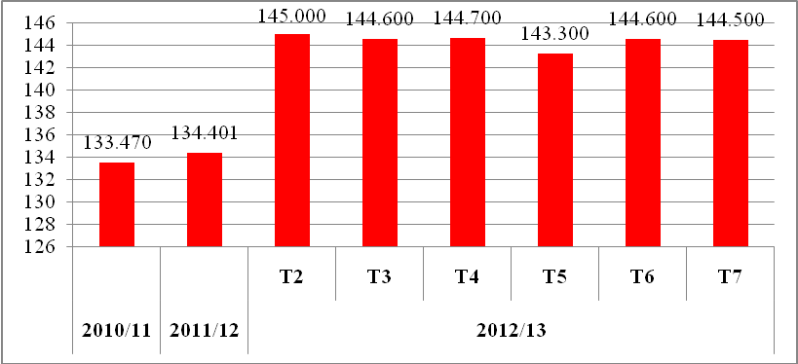
*Nguồn:AgroMonitor tổng hợp theo số liệu ICO. **Ghi chú: Niên vụ 2012/13 là số dự báo theo từng tháng, Ví dụ, T2 – dự báo niên vụ 2012/13 vào tháng 2/2013.

Lượng hàng tồn kho cà phê tại các cảng tại Mỹ và một số nước Châu Âu tăng mạnh trong những ngày đầu tháng 8/2013.
Theo số liệu mới nhất của ICE, tính đến ngày 08/08 tồn kho kho thuần cà phê Arabica tại các cảng của Mỹ và một số nước Châu Âu duy trì ở mức 2.767.102 bao (60 kg/bao), tương đương 166.026 tấn tăng 0,7% so với ngày 01/07.
Tồn kho cà phê tại các cảng tại Mỹ và một số nước Châu Âu, bao
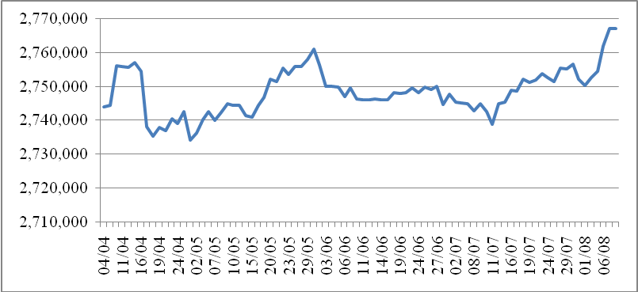
Nguồn: Agromonitor tổng hợp theo số liệu ICE
+ Viện Cà phê Quốc gia (Ihcafe) cho biết, trong tháng 7/2013, Honduras đã xuất khẩu 228.855 bao cà phê loại 60kg, giảm 63% so với 617.920 bao trong cùng kỳ năm ngoái. Như vậy, tổng lượng xuất khẩu cà phê trong 10 tháng đầu niên vụ 2012/13 (10/2012 – 9/2013) đạt 4,144 triệu bao, giảm 15% so với 4,878 bao trong cùng kỳ niên vụ 2011/12. http://www.agra-net.com/portal2/home.jsp?template=newsarticle&artid=20018063058&pubid=ag049
+ Viện Cà phê Quốc gia Costa Rica (Icafe) cho biết, trong tháng 7/2013, Costa Rica đã xuất 127.254 bao cà phê loại 60kg, giảm 1,4% so với 128.997 bao trong cùng kỳ năm ngoái. Lũy kế 10 tháng đầu niên vụ 2012/13 (10/2012-09/2013), Costa Rica đã xuất 1,296 triệu bao, giảm 0,3% so với 1,3 triệu bao trong cùng kỳ niên vụ 2011/12. http://www.agra-net.com/portal2/home.jsp?template=newsarticle&artid=20018063056&pubid=ag049
+ Hội đồng cà phê Quốc gia Cofenac cho biết, Ecudor xuất khẩu 92.534 bao cà phê loại 60 kg trong tháng 5/2103, giảm 13,2% so với 106.620 bao trong cùng kỳ năm trước. Kim ngạch xuất khẩu cà phê trong tháng 5 đạt 16,5 triệu USD, giảm 10,3% so với cùng kỳ niên vụ trước. http://www.agra-net.com/portal2/home.jsp?template=newsarticle&artid=20018063053&pubid=ag049
+ Theo số liệu thương mại của Chính phủ, xuất khẩu cà phê tại Sumatra - khu vực trồng cà phê chính của Indonesia vào tháng 7/2013 đã tăng 157%, lên tới 928.490 bao loại 60kg, so với chỉ 361.420 bao trong cùng kỳ năm ngoái. Như vậy, xuất khẩu trong 7 tháng đầu năm 2013 đạt 2,496 triệu bao, tăng 106,1% so với 1,211 triệu bao trong cùng kỳ năm 2012. http://www.agra-net.com/portal2/home.jsp?template=newsarticle&artid=20018062759&pubid=ag049
+ Liên đoàn gieo trồng Cà phê Quốc gia, thường được gọi là Fedecafe Colombia cho biết sản lượng cà phê tháng 7/2013 đạt 1,031 triệu bao, tăng 54,3 % so với 668.000 bao trong cùng kỳ năm trước (bao = 60 kg) và là tháng có sản lượng cao nhất kể từ năm 2003. Việc tăng sản lượng tại Colombia do thời tiết thuận lợi và hàng ngàn ha cà phê mới được trồng trong những năm gần đây đã bắt đầu được thu hoạch. http://www.agra-net.com/portal2/home.jsp?template=newsarticle&artid=20018063352&pubid=ag049
+ Hiệp hội Cà phê Quốc gia (Anacafe) cho biết, trong tháng 7/2013, Guatemala đã xuất 417.990 bao cà phê loại 60 kg, tăng 7,5% so với 388.480 bao trong cùng kỳ năm ngoái. Như vậy, trong 10 tháng đầu niên vụ 2012/13 (10/2012-09/2013), Guatemala đã xuất 3,150 triệu bao cà phê, tăng 3,6% so với 3,041 triệu bao trong cùng kỳ niên vụ trước. http://www.agra-net.com/portal2/home.jsp?template=newsarticle&artid=20018063350&pubid=ag049
+ Sàn giao dịch Nairobi Coffee Exchange (NCE) cho biết, giá trung bình cho tất cả các loại cà phê của Kenya đã tăng 16% lên 169,92 USD/bao (1 bao = 50 kg) từ mức 145,93 USD/bao vào ngày 31/07. Giá cà phê loại chất lượng cao nhất (chuẩn AA) đã tăng 8,3% với mức trung bình 274,20 USD/bao. Số cà phê bán được trong phiên đấu giá tuần này đã giảm 60% xuống còn 5.854 bao trị giá 1,21 triệu USD từ 14.785 bao với trị giá 2,640 triệu USD trong phiên đấu giá trước đó. http://www.bloomberg.com/news/2013-08-06/kenyan-coffee-prices-rise-a-second-week-as-buyers-rebuild-stocks.html
Giá cà phê khu vực Tây Nguyên trung bình tuần này tăng 100 – 160 đồng/kg so với giá trung bình tuần trước lên mức 39.620 - 40.100 đồng/kg.
Tại thị trường trong nước, sau khi đi xuống liên tục trong tuần trước, giá cà phê vối nhân xô trong tuần này đã dần hồi phục với 4 ngày tăng giá và chỉ có duy nhất 1 ngày giảm giá nhẹ. Sáng nay (09/08), giá cà phê vối nhân xô tại Đak Lak, Lâm Đồng đồng loạt tăng thêm 400 đồng/kg lên mức giá dao động từ 40.100 – 40.500 đồng/kg. Tại Gia Lai và Đắk Nông, giá cà phê vối nhân xô tăng lần lượt 300 đồng/kg và 100 đồng/kg lên mức giá tương ứng 40.500 đồng/kg và 40.100 đồng/kg. Như vậy, tổng mức tăng cả tuần đã lên tới 800 – 1.100 đồng/kg, tương đương 2,0 – 2,8%.
Trung bình tuần này, giá cà phê tại các tỉnh Đak Lak; Lâm Đồng; Gia Lai; Đắk Nông tăng 100 – 160 đồng/kg so với trung bình tuần trước lên mức lần lượt 40.020 đồng/kg; 39.620 đồng/kg; 40.100 đồng/kg và 39.860 đồng/kg.
Cùng xu hướng giảm giá, giá thu mua của các tổng công ty ngày 09/08 cũng tăng thêm 300 đồng/kg lên mức giá 40.350 đồng/kg. Giá cà phê vối nhân xô loại 2 tại TP.HCM có mức 40.750 đồng/kg tăng 300 đồng/kg so với ngày 08/08.
Theo đầu mối thông tin tại Gia Lai cho biết, do cà phê trong dân còn rất ít nên giao dịch cũng rất ít ỏi. Hơn nữa, các đại lý vẫn đang “găm hàng” chờ giá lên với mức kỳ vọng đạt 45.000 – 46.000 đồng/kg.
Giá chào bán cà phê Robusta xuất khẩu trung bình tuần này ở mức 1.968 – 2.018 USD/tấn. Cụ thể, giá loại R2 (Scr13, 5% BB) – 1.968 USD/tấn, R1 (Scr16, 2% BB) – 2.018 USD/tấn và R1 (Scr18, 2% BB) – 2.048 USD/tấn.
Tham khảo giá chào bán các chủng loại cà phê xuất khẩu, USD/tấn
 | R2 (Scr13_5% BB) | R1 (Scr16_2% BB) | R1 (Scr18_2% BB)
05/08 | 1951 | 2001 | 2031
06/08 | 1972 | 2022 | 2052
07/08 | 1951 | 2001 | 2031
08/08 | 1972 | 2022 | 2052
09/08 | 1994 | 2018 | 2048
TB tuần | 1968 | 2018 | 2048
TB tuần trước | 1954,2 | 2014,2 | 2049,2
Thay đổi | 13,8 | 3,8 | -1,2
Nguồn: Agromonitor tổng hợp.
Theo xu hướng của giá cà phê thế giới, giá cà phê xuất khẩu Robusta (R2, 5% đen vỡ) giao tại cảng TPHCM theo giá FOB ngày 09/08 tăng 22 USD/tấn, lên mức 1.934 USD/tấn, cộng 10 USD/tấn so với giá tháng 9 trên sàn London. Như vậy, trung bình tuần này giá cà phê Robusta giao tại cảng TPHCM là 1.912 USD/tấn theo giá FOB giảm 4 USD/tấn so với giá trung bình tuần trước.
Tương quan giữa giá cà phê Robusta, giá cà phê XK của Việt Nam và giá thu mua nội địa
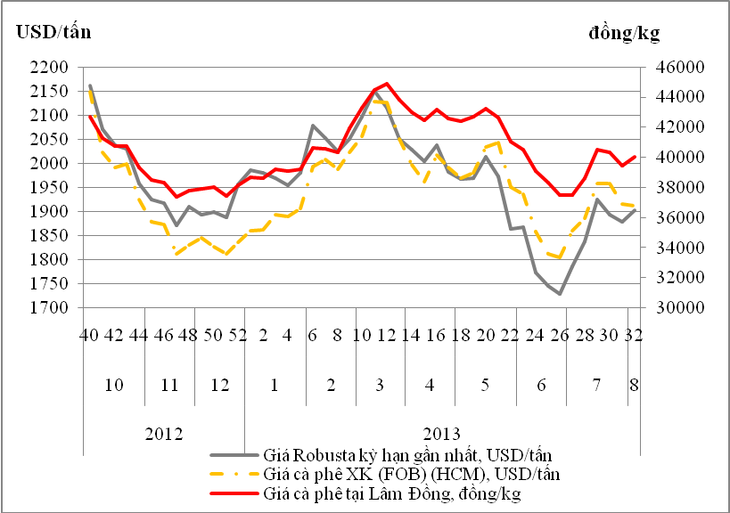
Nguồn: Agromonitor tổng hợp
Xuất khẩu cà phê Việt Nam sang thị trường Đức trong tháng 06/2013 đạt 10.110 tấn giảm 36,75% so với cùng kỳ năm trước.
Theo số liệu của Tổng cục Hải quan, xuất khẩu cà phê của Việt Nam sang thị trường Đức trong tháng 6/2013 đạt 10.110 tấn, trị giá 20,53 triệu USD, giảm 36,75% về lượng và 38,56% về kim ngạch so với tháng trước và giảm 45,53% về lượng và 48,13% về kim ngạch so với cùng kỳ năm 2012. Như vậy trong 6 tháng đầu năm 2013 xuất khẩu cà phê sang Đức đạt 108,545 nghìn tấn và 224,4 triệu USD, giảm 20,7% về lượng và giảm 20,9% về kim ngạch so với cùng kỳ 2012.
Lượng xuất khẩu cà phê của Việt Nam sang Đức theo tháng từ 2011-2013, tấn
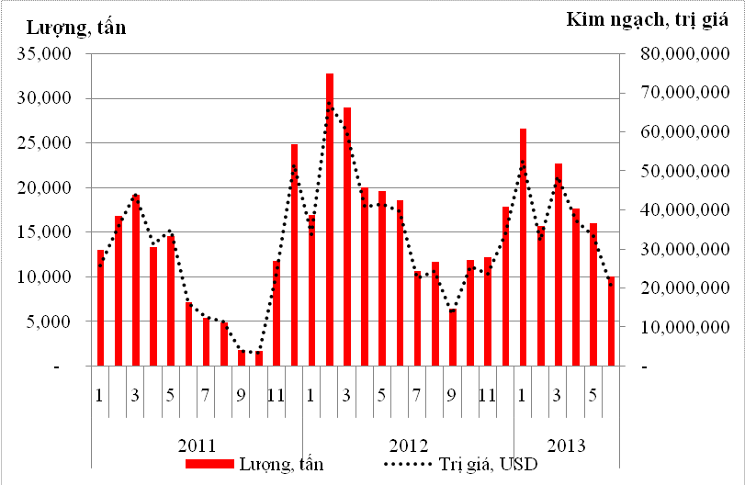
Nguồn: TCHQ
+ Dựa theo một thăm dò của Reuters vào 26/7, ước tính vụ thu hoạch 2013/14 của Việt Nam đạt sản lượng từ 17 triệu đến 29,5 triệu bao 60 kg, trong khi các thương nhân tại Việt Nam cho biết vụ mới có sản lượng từ 27 triệu đến 29 triệu bao. Xuất khẩu cà phê trong tháng 8 được dự báo ở mức 70.000 – 80.000 tấn, giảm so với ước tính 90.000 tấn trong tháng trước.
+ Hiệp hội Cà phê và Ca cao Việt Nam vào ngày 6/8 đã điều chỉnh dự báo sản lượng 2013/14 có thể giảm 15% xuống 1,2 triệu tấn hay 20 triệu bao do thời tiết bất lợi. Trong khi đó, vào đầu tháng 6, Hiệp hội cho biết sản lượng sẽ giảm khoảng 25%. Các thương nhân tại các công ty nước ngoài cho biết Hiệp hội thường đánh giá thấp sản lượng cà phê để gây áp lực lên giá.

Phụ lục:
Giá cà phê tại một số địa phương
Địa phương | 09/08 | Ngày 09/08 so với |  | Tuần 05/08-09/08
Địa phương | 09/08 | Ngày 05/08 | Ngày 08/08 | Tuần 05/08-09/08
Đắk Lăk | 40.500 | 800 | 400 | 40.020
Lâm Đồng | 40.100 | 800 | 400 | 39.620
Gia Lai | 40.500 | 700 | 300 | 40.100
Đắk Nông | 40.100 | 500 | 100 | 39.860
Giá cà phê Robusta tại sàn London, USD/tấn
Kỳ hạn/Ngày | 08/08 | Ngày 08/08 so với |  | Tuần 05/08-08/08
Kỳ hạn/Ngày | 08/08 | Ngày 07/08 | Ngày 06/08 | Tuần 05/08-08/08
Tháng 9/2013 | 1924 | 22,00 | 43,00 | 1902,25
Tháng 11/2013 | 1908 | 13,00 | 34,00 | 1891,75
Giá cà phê Arabica tại sàn NewYork, cent/lb
Kỳ hạn/Ngày | 08/08 | Ngày 08/08 so với |  | Tuần 05/08-08/08
Kỳ hạn/Ngày | 08/08 | Ngày 07/08 | Ngày 06/08 | Tuần 05/08-08/08
Tháng 9/2013 | 122,05 | 1,00 | 4,15 | 120,16
Tháng 12/2013 | 124,8 | 1,00 | 4,1 | 122,95
Tồn kho cà phê tại một số cảng đến ngày 08/08/2013, bao (1bao = 60kg)
Xuất xứ/Cảng | Antwerp (Bỉ) | Barcelona (Tây Ban Nha) | Hamburg/Bremen (Đức) | Houston (Mỹ) | Miami (Mỹ) | New Orleans | New York | Tổng
Brazil | 0 | 0 | 0 | 0 | 0 | 284 | 320 | 604
Burundi | 74.759 | 0 | 89.422 | 0 | 0 | 0 | 1.707 | 165.888
Colombia | 6 | 0 | 0 | 0 | 0 | 0 | 7.448 | 7.454
Costa Rica | 2.200 | 0 | 0 | 0 | 0 | 0 | 825 | 3.025
El Salvador | 32.317 | 0 | 5.100 | 0 | 250 | 250 | 12.895 | 50.812
Guatemala | 56.974 | 0 | 7.905 | 775 | 0 | 0 | 8.533 | 74.187
Honduras | 528.995 | 550 | 44.083 | 53.806 | 30.984 | 5.332 | 119.900 | 783.650
India | 65.150 | 0 | 53.030 | 0 | 0 | 0 | 1.600 | 119.780
Mexico | 350.157 | 0 | 11.017 | 130.061 | 0 | 2.000 | 162.400 | 655.635
Nicaragua | 169.324 | 0 | 500 | 0 | 0 | 0 | 5.645 | 175.469
Papua New Guinea | 0 | 0 | 0 | 0 | 0 | 0 | 317 | 317
Peru | 399.228 | 0 | 97.544 | 18.300 | 0 | 50 | 87.507 | 602.629
Rwanda | 58.452 | 0 | 15.456 | 0 | 0 | 0 | 300 | 74.208
Tanzania | 1.457 | 0 | 3.198 | 0 | 0 | 0 | 0 | 4.655
Uganda | 18.279 | 330 | 27.940 | 0 | 0 | 0 | 2.240 | 48.789
Tổng | 1.757.298 | 880 | 355.195 | 202.942 | 31.234 | 7.916 | 411.637 | 2.767.102
Nguồn: ICE
Top 10 thị trường xuất khẩu tháng 6 theo lượng và tỷ trọng
Thị trường | Lượng, tấn | Tỷ trọng (%)
Đức | 10.110 | 12,75%
Hoa Kỳ | 9.410 | 11,87%
Nhật Bản | 7.085 | 8,93%
Tây Ban Nha | 5.836 | 7,36%
Italy | 5.542 | 6,99%
Anh | 3.836 | 4,84%
Bỉ | 3.803 | 4,80%
Trung Quốc | 3.474 | 4,38%
Mexico | 3.149 | 3,97%
Philippines | 2.045 | 2,58%
Khác | 25.010 | 31,54%
Tổng | 179.299 | 100,00%
Nguồn: TCHQ

Top 10 thị trường xuất khẩu tháng 6 theo kim ngạch và tỷ trọng
Thị trường | Kim ngạch, USD | Tỷ trọng (%)
Đức | 20.527.366 | 12,80%
Hoa Kỳ | 19.388.030 | 12,09%
Nhật Bản | 14.291.116 | 8,91%
Tây Ban Nha | 11.691.608 | 7,29%
Italy | 11.026.261 | 6,88%
Anh | 8.237.047 | 5,14%
Bỉ | 7.921.520 | 4,94%
Trung Quốc | 6.510.951 | 4,06%
Mexico | 6.029.234 | 3,76%
Nga | 4.100.314 | 2,56%
Khác | 50.640.156 | 31,58%
Tổng | 160.363.602 | 100,00%
Nguồn: TCHQ

Top 10 thị trường xuất khẩu tháng 5 theo lượng và tỷ trọng
Thị trường | Lượng, tấn | Tỷ trọng (%)
Đức | 15.984 | 15,33%
Hoa Kỳ | 12.137 | 11,64%
Tây Ban Nha | 11.122 | 10,67%
Nhật Bản | 8.141 | 7,81%
Italy | 5.973 | 5,73%
Philippines | 4.149 | 3,98%
Pháp | 4.091 | 3,92%
Anh | 3.496 | 3,35%
Trung Quốc | 3.434 | 3,29%
Hàn Quốc | 3.312 | 3,18%
Khác | 32.422 | 31,10%
Tổng | 104.261 | 100,00%
Nguồn: TCHQ

Top 10 thị trường xuất khẩu tháng 5 theo kim ngạch và tỷ trọng
Thị trường | Kim ngạch, USD | Tỷ trọng (%)
Đức | 33.409.614 | 15,19%
Hoa Kỳ | 26.041.337 | 11,84%
Tây Ban Nha | 22.917.146 | 10,42%
Nhật Bản | 17.656.153 | 8,03%
Italy | 11.867.460 | 5,39%
Pháp | 9.157.273 | 4,16%
Philippines | 8.443.609 | 3,84%
Anh | 7.864.261 | 3,58%
Trung Quốc | 7.225.605 | 3,28%
Hàn Quốc | 7.018.477 | 3,19%
Khác | 68.370.977 | 31,08%
Tổng | 219.971.912 | 100,00%
Nguồn: TCHQ

Top 10 doanh nghiệp xuất khẩu tháng 6 theo kim ngạch và tỷ trọng
Doanh nghiệp | Kim ngạch, USD | Tỷ trọng
TCT CP Tập Đoàn Intimex | 24.537.928 | 14,25%
TCT TNHH Thương Phẩm ATLANTIC Việt Nam | 11.675.248 | 6,78%
TCT TNHH TCT Tín Nghĩa | 9.901.816 | 5,75%
TCT TNHH MTV XNK 2/9 Đắk Lắk | 9.327.357 | 5,42%
CT TNHH SW Commodities ( Việt Nam) | 7.641.718 | 4,44%
TCT TNHH NEUMANN GRUPPE Việt Nam | 6.514.902 | 3,78%
TCT CP ĐTK | 6.280.797 | 3,65%
TCT CP Intimex Mỹ Phước | 5.783.686 | 3,36%
TCT TNHH OLAM Việt Nam | 5.278.304 | 3,06%
TCT TNHH Armajaro Việt Nam | 5.276.555 | 3,06%
Khác | 80.029.441 | 46,46%
Tổng | 172.247.754 | 100,00%

Top 10 doanh nghiệp xuất khẩu tháng 5 theo kim ngạch và tỷ trọng
Doanh nghiệp | Kim ngạch, USD | Tỷ trọng
CT CP Tập Đoàn INTIMEX | 33.856.857 | 14,50%
CT TNHH MTV XNK 2/9 Đắk Lắk | 18.310.859 | 7,84%
CT TNHH Thương Phẩm ATLANTIC Việt Nam | 14.031.089 | 6,01%
CT CP INTIMEX Mỹ Phước | 9.883.385 | 4,23%
CT TNHH TCT Tín Nghĩa | 9.879.932 | 4,23%
CT TNHH Anh Minh | 8.883.705 | 3,80%
CT TNHH OLAM Việt Nam | 8.859.624 | 3,79%
CT TNHH Armajaro Việt Nam | 8.396.895 | 3,60%
CT TNHH SW Commodities ( Việt Nam) | 6.624.924 | 2,84%
CT TNHH DAKMAN Việt Nam | 6.053.646 | 2,59%
Khác | 108.749.993 | 46,57%
Tổng | 233.530.909 | 100,00%

